2017年中英自动化（航空电子与控制）合作办学项目（教育部批准合作办学项目）

项目简介
英国伦敦城市大学始建于1848年，坐落于伦敦市中心，是伦敦地区最大的综合性重点大学，。学校有16个学科被英国高等教育质量保障局（QAA）评为“优秀”，其中商科和管理类学科获得满分24分。
本项目旨在使毕业生在掌握航空领域自动化专业知识基础上，能够了解相关专业国际通行的技术标准和规则，具备国际沟通能力，成为自动化专业中具有国际化视野并掌握航空电子与控制技术的高素质人才。
该项目引进伦敦城市大学航空电子与控制专业师资力量，重点强化自动化专业理论基础和英语基础，同时学习国外教师教授的国际化课程，鼓励学生在第三年赴伦敦城市大学交流学习，学生完成所要求的全部课程后将获得中英双学士学位（学生必须在英国学习并获得规定的学分才能获得英国学位），双学位获得者还可直接在英国继续攻读硕士和博士学位。

项目特色  - 本科阶段引进外籍教师专业课程，加强英语学习  - 双本科学位，提升申请国外名校硕、博士竞争力  - 伦敦城市大学独特的地理优势 | 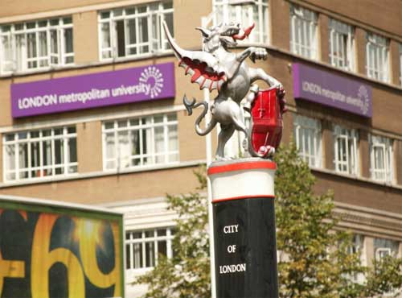

项目咨询
- 电 话：84892970 邮 件：zhangjing_ice@nuaa.edu.cn
- 联系人：张老师

南航各类国际教育项目信息发布官方平台：
- 国际教育学院网站http://cie.nuaa.edu.cn/留学海外/ | - 南航国际教育微信公众号：南航国际教育在线
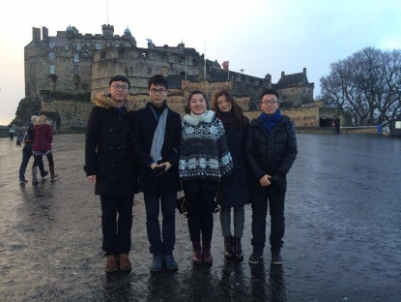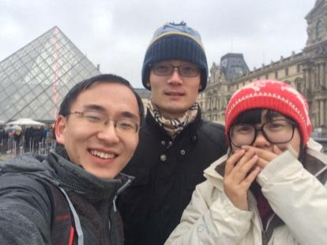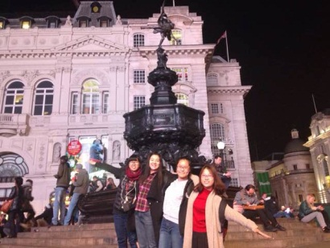
2012级中英自动化（航空电子与控制）2+2项目学生在英国

伦敦城市大学—南航历年 2+2 项目学生感受
 | 杨奕帆 2005级2+2项目学生  学习经历  2005-2007 南航2+2信息工程专业  2007-2009 伦敦城市大学学习电气工程本科专业，  2009-2010 在英国剑桥大学攻读硕士专业  工作经历  2010至今 上海IBM公司工作
学习感受：英国的大学不仅仅有着古老的建筑，在这些古老建筑里，有着先进的教学设施，完备的图书馆系统和便捷的Internet网络，为我们的学习提供坚实的物质基础。如果仅仅完成教授指定的阅读，你肯定拿不了高分，你还必须自己去发掘、去思考，那些别的同学没有的东西，那些能够体现你的主动、独立和创造性的东西，才会赢得赞扬和高分。
 |  | 宗晓倩 2005级 2+2项目  学习经历  2005-2007 南航2+2信息工程专业  2007-2009 伦敦城市大学学习电气工程本科专业  2009-2010 在英国帝国理工学院攻读硕士学位，merit等级硕士毕业  工作经历  目前，在常州大学机电学院从事教师工作，主要负责电子信息工程技术专业的教学和科研。
学习感受：很幸运，我能够从事从小梦想的职业，并且受益于在英国的学习生活经历，在工作中能把
国外不一样的大学学习的方法、内容分享给自己的学生。学生们对此非常感兴趣。
赵岑 2006级2+2项目学生  学习经历  2006-2008 南航2+2信息工程专业  2008-2010 伦敦城市大学学习电气工程本科专业，  获得Caterpillar 奖学金， 并以一等生毕业。  2010-2012 在美国加州大学洛杉矶分校攻读电子工程硕士专业  工作经历  2012-2015 在美国 cPacket Networks 公司工作， 软件工程师  2015-至今 在美国著名的 Facebook 公司工作，软件工程师 |  |  |  |  | 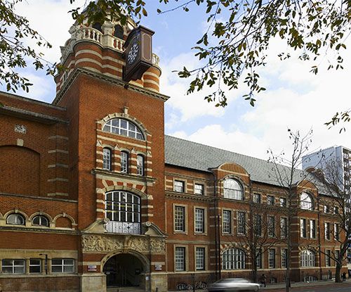
学习感受：英国所有的大学采取的是开放式的教育形式，大学和公园没什么两样，是个修身养性的好地方。英国大学的课程注重实际操作，理工科类的课程中有将近一半的实验课，非常考验学生的动手能力。英国大学城市大学的教授来自全世界，各有各的风格，但大多数都有一个特点——幽默，听教师们的讲课有时也是一种享受。
陆亭妤 2006级 2+2项目  学习经历  2006-2008 南航2+2信息工程专业  2008-2010 伦敦城市大学学习电气工程本科专业  2010-2011 在英国帝国理工学院攻读通信与信号传输专业硕士学位，并在全球顶级的工程师协会（IEEE）上发表了论文。  工作经历  2011年毕业回国后，加入国内的三大运营商之一的中国联通工作至今。 |  |  |  | 
学习感受：感谢南航提供2+2项目平台，让我的三年英国生活如此精彩。异国文化带给我的全新视角和观念，使我更加懂得了如何用全球化的眼光看待世界。
 |  | 王宁晖 2007级2+2项目学生  学习经历  2007-2009 南航2+2信息工程专业  2009-2011 伦敦城市大学学习电气工程本科专业  2011-2012 在英国帝国理工学院攻读硕士学位  工作经历  2012至今 在微软（Microsoft ) 上海公司工作
学习感受：我深深喜爱城市大学，不仅仅由于她严谨的学术氛围和诲人不倦的教授学者，还因为其优异的就业辅导与产业紧密联系的课程设计。如果你想在学术上达到新的高度并且享受伦敦市中心的精彩生活，CUL绝对是你的不二选择。受益于在CUL精彩丰富的学习，我的动手能力，解决问题的能力和合作精神显著提升，现在我得到机会在帝国理工读相关专业的研究生。不管城市大学在你整个学习历程中是个小站还是终点，她对你的教诲都会让你终身受益。
伦敦城市大学—南航历年交流项目学生感受
张优扬 2008年赴英国城市大学交流学习一年，现在中航工业成都飞机工业（集团）有限责任公司工作  学习感受：英国城市大学地理位置超好：世界的金融中心之一是伦敦，城市大学是寸土寸金的伦敦心脏，该校非常国际化英国城市大学的交流学习，使我变得自立、有激情、脸皮厚和耐得住寂寞。 |  |  |  |  | 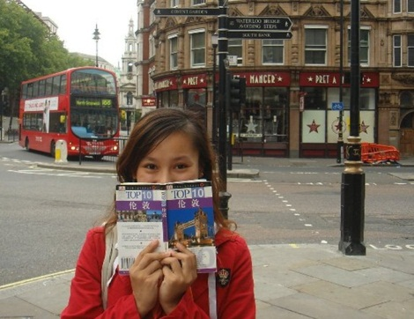
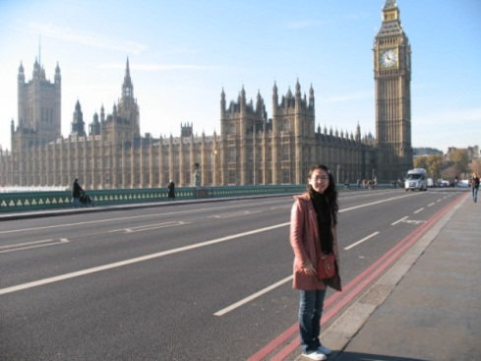 |  |  | 罗昕 2008年赴英国城市大学交流学习一年，后被TUHH-NIT双硕士项目中国分校的执行总监  学习感受：英国城市大学的课程气氛活跃、师生互动性强，实验设备先进，实验条件好，服务机制很完善，而且对学生还有很全面的职业规划课程, 国际交流会很好地提高学生的自主学习能力，开阔视野，活跃思维，培养独立生活能力。

